آسان داک (www.Asandoc.com)

افزایش حاکمیت شرکتی از طریق XBRL : درک تهیه کنندگان از انتظار سازگاری

نویسندگان : اِرلان کِی غنی ، جمالیاه سیّد ، کامارااوزامان محمد
موسسه تحقیقات حسابداری و دانشکدۀ حسابداری دانشگاه تکنولوژی مارا ، خیابان 40450 شاه علم ، سِلانگور ، مالزی

تحت لیسانس CC BY-NC-ND دسترسی به این مقاله آزاد است .
بررسی دقیق این مقاله با مسئولیت موسسه تحقیقات حسابداری و دانشگاه تکنولوژی مارا بوده است .

چکیده : در این مطالعه ، درک تهیه کنندگان گزارشگری مالی از مکانسیم گزارشگری مالی را از طریق یک سیستم دیجیتال ، در مالزی مورد آزمایش قراردادیم . این سیستم دیجیتال با نام زبان گزارشگری تجاری توسعه پذیر (XBRL) شناخته می شود . در این تحقیق از روش آمارگیری پرسشنامه ها استفاده شده است . بدین منظور ، تعدادی پرسشنامه میان 150 حسابدار از سازمان های مختلف در مالزی بعنوان نمایندگانی از تهیه کنندگان گزارشگری مالی ، توزیع شد . این مطالعه مشخص نمود که بیشتر تهیه کنندگان چنین دریافتند که XBRL یک ابزار سازگار است که برای تصمیم گیری در سازمان ها ، مفید می باشد . یافته های این مطالعه به تنظیم کنندگان این نیاز را گوشزد می نماید که قبل از اتخاذ کامل XBRL ، می بایست آگاهی و اطلاعات بیشتری را در اختیار تهیه کنندگان قرار دهند .
کلمات کلیدی : تهیه کنندگان گزارش مالی ، انتظار سازگاری ، XBRL ، درک ، مالزی

مقدمه
زبان گزارشگری تجاری که از آن با عنوان زبان گزارشگری تجاری توسعه پذیر ( XBRL ) یاد می شود جای خود را بعنوان تنظیم کنندۀ مالی در زنجیرۀ گزارشگری مالی باز نموده است و از آن بعنوان ابزاری که برای تمامی طرفین ، منفعت زیادی بهمراه می آورد دفاع می شود ( کرنان 2008 ) . XBRL در ابتدا بعنوان زبان گزارشگری مالی توسعه پذیر افزایش قیمت ( XFRML ) شناخته می شد اما بعدها بنا به این واقعیت که گزارشگری شرکتی دربردارندۀ حوزۀ وسیعی از گزارش هاست که شامل گزارشگری مالی نیز می شود به زبان گزارشگری تجاری توسعه پذیر تغیر نام داد ( وو و واسارهِلی 2004 ( . XBRL برای اهداف تصمیم گیری ، یک روش مبتی بر استاندارد را در اختیار جامعۀ مالی قرار می دهد تا بر اساس نرم افزاری که برای دانلود اسناد XBRL استفاده می شود گزارش های شرکتی را در انواع فرمت ها تهیه نمایند و آرایش دهند . XBRL از خانوادۀ زبان افزایش قیمت فروش ، می آید و مشابه با HTML است که از طرح های XML استفده می نماید تا مفاهیمی را تعریف کند که آنها را از لحاظ پایگاه دادۀ رابطه ای یا در تعیین طبقه بندی آن ، می توان بعنوان موجودیت های مستقل در نظر گرفت . از طریق نرم افزار دوستدار XBRL ، می توان به یک سند XBRL دسترسی پیدا نمود (XBRL 2007 ) . اینکه اطلاعات چگونه نمایش داده شود بستگی به نرم افزاری دارد که برای دسترسی به اسناد استفاده می شود . مثلا نرم افزار مایکروسافت اِکسل به کاربر اجازه می دهد تا آیتم های اطلاعاتی مربوطه را از اسناد مبتنی بر XBRL انتخاب نماید ، سپس آنها را کپی و در اکسل ، الحاق نماید و کارهای تحلیلی مختلفی را اجرا نماید بدون اینکه لازم باشد آیتم های اطلاعاتی را دوباره وارد اکسل نماید ( دِبرِسِنی و گرِی 2001 ) .
در سراسر دنیا ، شرکت ها شروع به استفاده از گزارش مالی مبتنی بر XBRL نموده اند و مالزی نیز از این عمل ، مستثنی نبوده است . تنظیم کنندگان مالزیایی همچنین به اهمیت استفاده از XBRL در بهبود گزارشگری مالی در بین شرکت ها پی برده اند زیرا XBRL ، به اهداف چارچوب حسابداری نائل می آید . با توجه به چنین آگاهی ، کمیسیون شرکت های مالزی (SSM) ، استفاده کامل از XBRL در شرکت ها را مطرح نمود . این طرح عبارت بود از پیاده سازی یک عملیات ابتکارآمیز مبتنی بر XBRL به مدت پنج سال . این عملیات ابتکارآمیز از طریق موسسه ثبت شرکت های مالزی معرفی شد که تحت طرح مسیر استراتژیک II این موسسه ، توسعه یافت . SSM برنامه ریزی نمود که گزارشگری مالی مبتنی بر XBRL ، در این فازها شروع به اجرا گردد : ابتدا از شرکت هایی که در لیست بورس بودند ، شرکت های تابعۀ آنها و شرکت هایی که در لیست بورس نبودند و بدنبال آن ، شرکت های خصوصی که در لیست بورس بودند ( فرانسیس 2012 ) .
SSM برنامه ریزی نمود که شروع پیاده سازی XBRL در سال 2014 باشد که شرکت ها را ملزم می نمود با هدف ارتقای حاکمیت شرکتی در میان شرکت ها ، بطور کامل از XBRL استفاده نمایند . در هر حال اینجا یک سوال مطرح می شود : درک تهیه کنندگان از XBRL چیست ؟ و میزان آمادگی آنها در پیاده سازی XBRL چقدر است ؟
پاسخ به این سوالات ، به تنظیم کنندگان در پیاده سازی موفقیت آمیز XBRL در سال 2014 ، درک و شناخت می دهد . بنابراین با استفاده از شرکت های درج شده در لیست بورس مالزی بعنوان نمونۀ مورد مطالعه ؛ این تحقیق ، درک تهیه کنندگان از XBRL را با تمرکز بر انتظار سازگاری ، مورد آزمایش قرار می دهد .
در ادامه مقاله ، به شرح ذیل عمل خواهیم نمود : در بخش 2 ، مقالات مربوطه را مورد بازبینی قرار می دهیم . در بخش 3 ، اهداف تحقیق و سوال تحقیق را که در حکم زیربنای این مطالعه هستند را شرح می دهیم . در بخش 4 ، طرح تحقیق را به طور خلاصه شرح می دهیم . در بخش 5 ، نتایج را ارائه می دهیم . و در بخش آخر ، خلاصه و نتیجه گیری را تقدیم می نماییم .

2-بازبینی مقالات
آزمودن درک کاربر از یک تکنولوژی ، یکی از موضوعاتی است که در تحقیقات تکنولوژی اطلاعات ، ظهور نموده است . مطالعاتی که درک کاربر از یک تکنولوژی را مورد آزمون قرار داده اند اغلب از اندازه گیری های غیر عینی استفاده نموده اند زیرا چنین استدلال شده است که درک ، یک عامل تعیین کنندۀ مهم در تصمیم گیری در استفاده از یک تکنولوژی است . ( بیچ و میشل 1987 ) . دلیل این استدلال آن است که کاربران اغلب پیش از تصمیم گیری برای اتکا نمودن به یک تکنولوژی ، احتیاج به دانش و آگاهی معینی دربارۀ آن تکنولوژی دارند ( غنی 2008 ) . مطالعات زیادی ، درک کاربر از یک تکنولوژی را با استفاده از تعریف دو مفهومی درک ، مورد آزمون قرار داده اند . این دو تعریف عبارتند از : استفادۀ درک شده از استفاده و سودمندی درک شده از تکنولوژی ( دیویس 1989 ؛ آدامز ، نلسون و تود 1992 ؛ سوبرامانیام 1994 ؛ تیلور براون فیلد 2002 ) . آقای دیویس ( 1989 ، صفحۀ 320 ) سهولت درک شده از استفاده را به این صورت تعریف می کند : " درجه ای که براساس آن ، یک کاربر اعتقاد دارد که استفاده از یک کمک خاص ، تلاش او را کاهش می دهد و یا او را از تلاش کردن خلاص می کند " . آقای دیویس در ادامه ، سودمندی درک شده را به این شکل تعریف می کند : " درجه ای که یک کاربر معتقد است یک کمک خاص ، عملکرد او را ارتقا می بخشد " . آقای آدامز و همکارانش ( 1992 ) بیان نمودند که استفاده از اندازه گیری های غیرعینی اغلب بینشی را در اختیار طراحان سیستم قرار می دهد که بواسطۀ آن می توانند فاکتورهایی را که بر تصمیم یک فرد برای پذیرش یا عدم پذیرش یک تکنولوژی تاثیر می گذارد را دریابند .
آقای دیویس ( 1989 ) و آقای آدامز و همکارانش ( 1992 ) بیان نمودند که کاربران دربارۀ سودمندی و سهولت استفاده از تکنولوژی هایی که وظیفۀ مشابهی انجام می دهند اغلب درک های یکسانی دارند . نشانۀ چنین اظهار نظری آن است که کاربران از تکنولوژی های متفاوت در یک مجموعۀ یکسان ، اغلب درک های یکسانی دارند زیرا این تکنولوژی ها وظیفۀ مشابهی را انجام می دهند و بنابراین منفعت های مشابه و یکسانی می رسانند ( آدامز و همکارانش 1992 ) . برای مثال : آقای آدامز و همکارانش ( 1995 ) درک های کاربران از دو تکنولوژی با نام های پست صوتی و پست الکترونیک را مورد آزمایش قرار دادند . آنها دریافتند که درک های کاربران ، این دو تکنولوژی را تا حدی مشابه می بیند . از آنجایی که هر دوی این تکنولوژی ها ، وظیفۀ یکسانی را انجام می دهند لذا این چنین یافته ای قابل فهم است . در هر حال از آنجایی که ذات تکنولوژی در خلال زمان ممکن است تغییر کند لذا درک های کاربران در طول زمان نیز ممکن است تغییر کند .
دربارۀ درک های کاربران از تکنولوژی هایی که شامل فرمت های گزارشگری در یک محیط گزارشگری دیجیتال با نظم و انضباط حسابداری هستند اطلاعات اندکی در دسترس است . مطالعات در زمینۀ نظم و انضباط حسابداری اغلب بر محتواها و جزییات این محتواها در گزارش های مالی تمرکز کرده اند و از آزمایش نمودن فرمت برای انتشار وسیع اطلاعات مالی تحت تحقیق چشم پوشیده اند . آقایان بئاتی و پرات ( 2003 ) شواهدی ارائه نمودند مبنی بر اینکه کاربران گزارش های مالی ، فرمت های گزارشگری در یک محیط گزارشگری دیجیتال را ، بعنوان " نسبتاً مفید " درک می کنند . خانم غنی ( 2008 ) از طریق آزمودن سه فرمت گزارشگری با نام های PDF ، HTML و XBRL ، مطالعۀ آقایان بئاتی و پرات را توسعه داد . او دریافت که کاربران بطور کلی تمامی فرمت های گزارشگری را " مفید " و کاربر پسند می دانند . در هر حال ، مطالعۀ او در یک مجموعۀ نیوزیلندی انجام شد . این مطالعه از طریق آزمودن درک های کاربران از XBRL در یک مجموعۀ مالزیایی ، یک فرمت گزارشگری مالی را مورد آزمایش قرار می دهد .

3-هدف تحقیق و سوال تحقیق
هدف این تحقیق آزمودن درک تهیه کنندگان گزارشگری مالی از استفادۀ سازگارانۀ XBRL در مالزی است . این مطالعه تلاش می کند بوسیلۀ امارگیری پرسش نامه ، هدف خود را بیازماید . این هدف مهم است زیرا بیشتر مطالعاتی که فرمت گزارشگری مالی را می آزمایند بر آیتم های اطلاعاتی که می بایست دربرگرفته شوند تمرکز می کنند و از این مهم که اطلاعات چگونه می بایست ارائه شوند چشم پوشی می کنند . ( هارد و واناسِک 1991 ؛ راماراپو ، ویلکس و وِثربای 1997 ؛ هاج 2001 ) . این سناریو در محیط گزارشگری دیجیتال ، حتی مشهودتر است . از آنجایی که درک روی پذیرش و تمایل به استفاده از یک تکنولوژی تاثیر می گذارد لذا کمبود در آزمودن درک از یک تکنولوژی نظیر فرمت گزارشگری دیجیتال ، مهم است زیرا این کمبود ، مسئله ای را ارائه می کند که می بایست حل شود ( آقایان بیچ و میشل 1978 ، آقای دیویس 1989 ) . یک مطالعۀ این چنینی در ارائه نمودن یک نمای جامع از اهمیت درک در انتخاب و استفاده از یک تکنولوژی ، بخصوص در فرمت گزارشگری دیجیتال ، بسیار مهم است .
این چنین هدفی مورد آزمایش قرار می گیرد زیرا بر اساس استدلال آقای برتین ( 1983 ) به روشی که اطلاعات بر اساس آن نمایش داده می شود می بایست توجه کرد . آقای برتین استدلال می نماید که مناسب ترین فرمت برای یک سوال خاص ، فرمتی است که عملکرد کاربران را بهبود ببخشد . روشی که اطلاعات بر اساس آن نمایش داده می شوند بسته به فرمت ، برخی از جنبه های اطلاعات ارائه شده را مشهودتر و آشکارتر می سازد . یک فرمت مناسب ، کاربران را قادر می سازد تا بر اساس تلاش شناختی ، اطلاعات را بطور دقیق تر و با هزینۀ کمتر پردازش کنند ( مک کای ، بار و کلِتکه 1992 ؛ هاج ، کِندی و ماینِس 2004 ؛ غنی 2008 ) . مسلماً به یک فرمت نمی توان گفت یک تکنولوژی که می تواند یک مسئله را حل کند همانگونه که از فرمت های معین برای دست یابی به عملکرد بالا در یک کار می توان استفاده نمود اما نه الزاماً در کارهای دیگر .
برخی از مطالعات در خلال یک دهۀ گذشته بطور وسیع ، حوزه های محیط گزارشگری دیجیتال را مورد تحقیق قرار داده اند نظیر مقالۀ آقایان لیمر و تالبرگ ( 1997 ) ، مقالۀ آقایان هاج و پِرونک ( 2006 ) . این مطالعات ، موضوعات مختلفی را مور آزمون قرار داده اند ؛ از فاکتورهای تاثیرگذار بر سازمان های عمومی و خصوصی گرفته تا استفاده از گزارشگری دیجیتال ( کراوِن و مارستون 1999 ؛ علم و لیمر 2003 ) . اخیراً ، تحقیقات در زمینۀ گزارشگری دیجیتال ، مرزهای خود را گسترش داده است تا فرمت را نیز در بر بگیرد ( بئاتی و پرات 2001 ؛ هاج 2001 ؛ بئاتی و پرات 2003 ؛ هاج و همکارانش 2002 ؛ هاج و همکارانش 2004 ، هاج و پرانک 2006 ؛ غنی 2008 ) . در هر حال ، به جز تحقیق خانم غنی ، این تحقیقات ، درک کاربران از فرمت گزارشگری دیجیتال را به طور گسترده مورد آزمون قرار نداده اند . مطالعات انجام شده در زمینۀ سیستم های اطلاعاتی ، دریافتند که کاربران از تکنولوژی هایی که وظیفۀ مشابهی دارند درک یکسانی نشان می دهند . مسلما این چنین یافته هایی می تواند در زمینۀ فرمت گزارشگری دیجیتال نیز بکار گرفته شود . بنابراین سوال تحقیق به شکل ذیل توسعه می یابد :
RQ : تهیه کنندگان در مالزی چگونه XBRL را در قالب سازگار پذیرش درک می کنند ؟

4-طراحی تحقیق
4.1 نمونه
حسابدارانی که وابسته به سازمان ها و صنایع مختلفی در بخش خصوصی بودند بعنوان نمونه برای این مطالعه انتخاب شدند . ما یک نمونۀ این چنینی را برگزیدیم زیرا این حسابداران در زمینۀ تهیۀ صورت وضعیت مالی ، تجربه و دانش بسیار زیادی دارند و بنابراین احتمالاً جز اولین نفراتی هستند که در معرض تکنولوژی های جدید قرار می گیرند که می تواند تصمیم گیری و گزارشگری مالی را بهبود ببخشد . این مطالعه فرض می نماید که این حسابداران پروفایل کاری خود را همانگونه که هست انجام می دهند و در طول فرآیند جمع آوری داده ، همین پروفایل کاری در شغل شان حفظ می ماند .

4.2 طراحی پرسشنامه
در راستای هدف این مطالعه ، یک پرسشنامه تهیه شد . هدف این پرسشنامه این بود که پاسخ سوال مربوط به درک تهیه کنندگان از انتظار سازگار پذیری XBRL را بدست آورد . پرسشنامه به سه بخض تقسیم می شد . بخش A از پاسخ دهندگان درخواست می نمود آگاهی خود از XBRL رادر اختیار محققین قرار بدهند . در این بخش ، شش سوال تعبیه شده بود که عبارت بودند از آشنایی با XBRL ، برنامه ها برای کسب دانش بیشتر دربارۀ XBRL ، برنامۀ سازمان ها برای استفاده از XBRL در آیندۀ نزدیک ، فهم و درک از XBRL ، شرکت در دورۀ آموزشی یا کارآموزی XBRL ، نوع دورۀ آموزشی یا کاراموزی XBRL در صورت شرکت نمودن . از شرکت کنندگان تقاضا شد تا بر اساس پاسخ های چهار گزینه ای درج شده ، به سوالات این بخش بطور کامل پاسخ دهند .
در بخش B از پاسخ دهندگان خواسته شد تا نظر خود را دربارۀ انتظاراتی که از استفاده از XBRL دارند را ارائه بدهند . در این بخش ، هفت سوال مطرح شده بود . این سوالات عبارت بودند از : آیا XBRL با سیستم های حسابداری که در حال حاضر در سازمان ها استفاده می شود سازگار است ؟ ، زیرساخت سیستم که در حال حاضر موجود می باشد ، مشکلات در اجرای XBRL به دلیل طبقه بندی ناسازگار ، تحمیل هزینه های بالا جهت توسعه نرم افزاری XBRL ، حمایت و ابزارهای نرم افزاری محدود برای یکپارچه نمودن XBRL ، مشکل ناپایداری مشخصات XBRL و پیچیدگی اجرای XBRL . از پاسخ دهندگان تقاضا شد تا بر اساس یک مقیاس هفت امتیازی از "1" بعنوان قویاً مخالف و "7" بعنوان قویاً موافق ، به سوالات این بخش بطور کامل پاسخ دهند .
بخش آخر یعنی بخش C ، از پاسخ دهندگان درخواست می نمود پروفایل دموگرافیک را بطور کامل ارائه دهند . لذا از پاسخ دهندگان تقاضا شد پروفایل دموگرافیک خود را نظیر سن ، جنس ، عضو پیکرۀ حرفه ای ، پس زمینۀ تحصیلی و تجربۀ کاری را شرح دهند .

4.3 جمع آوری داده
جمع آوری داده شامل توزیع پرسشنامه در میان تهیه کنندگان صورت وضعیت مالی بود . محققین از طریق تلفن یا ایمیل با حسابداران وابسته به صنایع مختلف از بخش خصوصی بطور فردی تماس برقرار نمودند و آنها را در جریان کار قرار دادند . هنگامی که پاسخ دهندگان موافقت خود را برای شرکت در مطالعه اعلام می نمودند یک مجموعه از پرسشنامه بهمراه یک پاکت که آدرس محققین بر روی آن درج شده بود بوسیلۀ پست برای آنان ارسال می شد . از پاسخ دهندگان درخواست شد تا پرسشنامه را تکمیل نمایند و آن را ظرف سه ماه باز پس فرستند . در مجموع ، دویست پرسشنامه باز پس فرستاده شد . در هر حال با شرط نرخ پاسخ دهی موفق 75% ، تنها صدو پنجاه پرسشنامه قابل استفاده بودند .

5-نتایج و بحث
5.1 پروفایل دموگرافیک
در این بخش ، یک آمار تشریحی از پروفایل دموگرافیک حسابدارانی که در این مطالعه شرکت کرده بودند ارائه می دهیم . جدول 1 ، آمار دموگرافیک پاسخ دهندگان این مطالعه را نشان می دهد . پنل A نشان می دهد که پاسخ دهندگان این مطالعه متشکل از 71 مرد و 79 زن بودند . همانگونه که در پنل B نشان داده شده است بیشتر پاسخ دهندگان بین 31 تا 40 سال بودند که سهم چهل و هفت درصدی را به خود اختصاص می دادند مابقی پاسخ دهندگان بین 20 تا 30 سال و 41 تا 50 سال بودند . شصت و دو درصد پاسخ دهندگان ، دارای مدرک دیپلم بودند و فقط سه نفر مدرک PHD داشتند . این مسئله قابل پیش بینی بود زیرا این افراد ، حسابداران وابسته به بخش خصوصی بودند . پنل D جدول 1 نشان می دهد که کمی کمتر از نیمی از پاسخ دهندگان دارای 5 تا 10 سال سابقۀ کار بودند ( 44% ) و بیست و سه درصد از پاسخ دهندگان دارای 11 تا 15 سال سابقۀ کار بودند . بیست و درصد پاسخ دهندگان ، بیش از 15 سال سابقۀ کار داشتند .

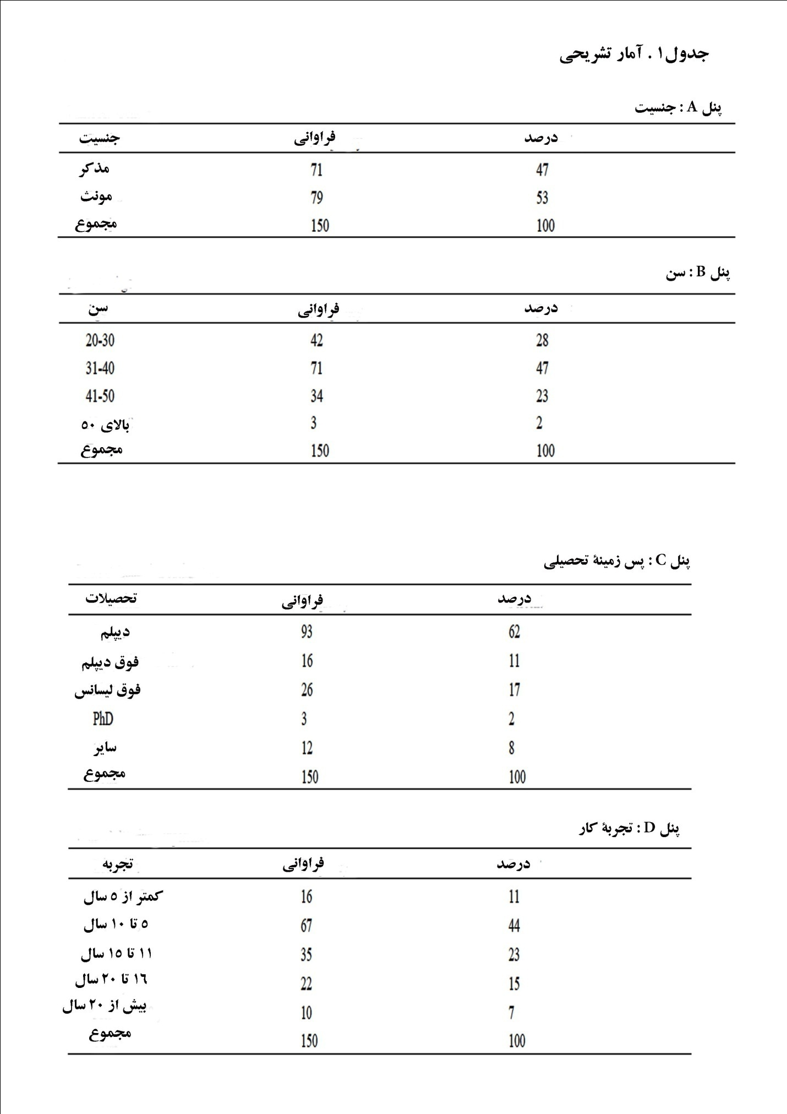

جدول 2 ، نتایج مربوط به آگاهی و ترجیح پاسخ دهندگان از XBRL را نشان می دهد . پنل A جدول 2 ، نشان می دهد که فقط سی و هفت درصد پاسخ دهندگان اطلاع داشتند که برنامه های SSM برای اجرای گزارشگری مالی مبتنی بر XBRL در طی چند فاز ، با شرکت های درج شده در لیست بورس در سال 2014 آغاز می شود . بیش از نیمی از پاسخ دهندگان از برنامه های SSM برای اجرای XBRL در مالزی آگاه نبودند . این مسئله برای SSM یک علامت هشدار دهنده است و به منظور حصول اطمینان از اجرا و بکارگیری موفق XBRL در شرکت های درج شده در بورس در مالزی ، لازم است اقداماتی صورت بپذیرد .
پنل B جدول 2 ، یک آمار تشریحی از آگاهی پاسخ دهندگان از XBRL در سازمان هایشان را نشان می دهد . نتایج نشان می دهند که بیش از نیمی از پاسخ دهندگان مطمن نبودند که آیا سازمان هایشان قصد دارد از XBRL استفاده نماید یا نه ( 63% ) . بیست درصد از پاسخ دهندگان عنوان نمودند که سازمان هایشان قصد دارند از XBRL استفاده نمایند . این چنین نتایجی از از آمار تشریحی پنل A جدول 2 که دربارۀ آگاهی پاسخ دهندگان از برنامه های SSM برای اجرای XBRL در سال 2014 بود ، پشتیبانی می کند . هنگامی که از پاسخ دهندگان سوال شد که در گزارشگری مالی در محیط دیجیتال کدام فرمت را ترجیح می دهند کمی بیشتر از نیمی از پاسخ دهندگان PDF را ترجیح دادند ( 55% ) ، بیست و نه درصد HTML و شانزده درصد XBRL را ترجیح دادند . این نتایج نشان می دهد که پاسخ دهندگان ، اشتیاقی به استفاده از XBRL نداشتند ، مجدداً برای برنامه های SSM برای اجرای XBRL در سال 2014 که تصور می شود موفقیت آمیز باشد یک علامت هشدار پدیدار می شود .

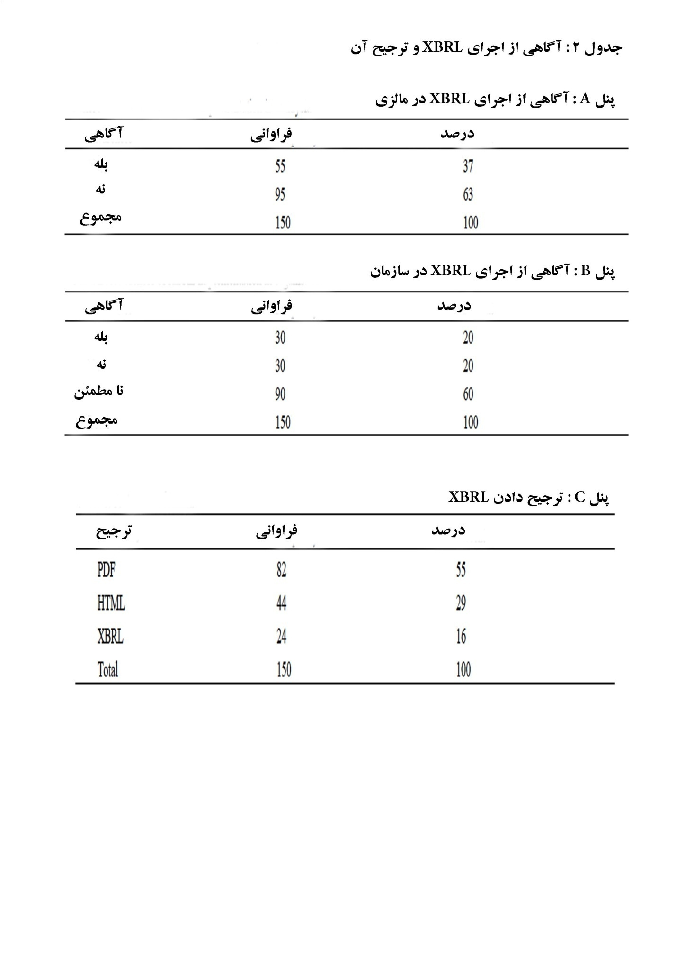

5.2 انتظار سازگاری از XBRL
این بخش ، میانگین امتیاز پاسخ دهندگان از انتظار سازگاری از XBRL را نشان می دهد . در رابطه با انتظار سازگاری از این تکنولوژی ، هفت عبارت وجود داشت . جدول 3 ، نتایج مبتنی بر پرسشنامۀ بخش A را نشان می دهد که از پاسخ دهندگان درخواست می نمود نظر خود را دربارۀ هر یک از عبارات با استفاده از یک مقیاس هفت امتیازی از "1" قویاً مخالف تا " 7" قویاً موافق بیان دارند .
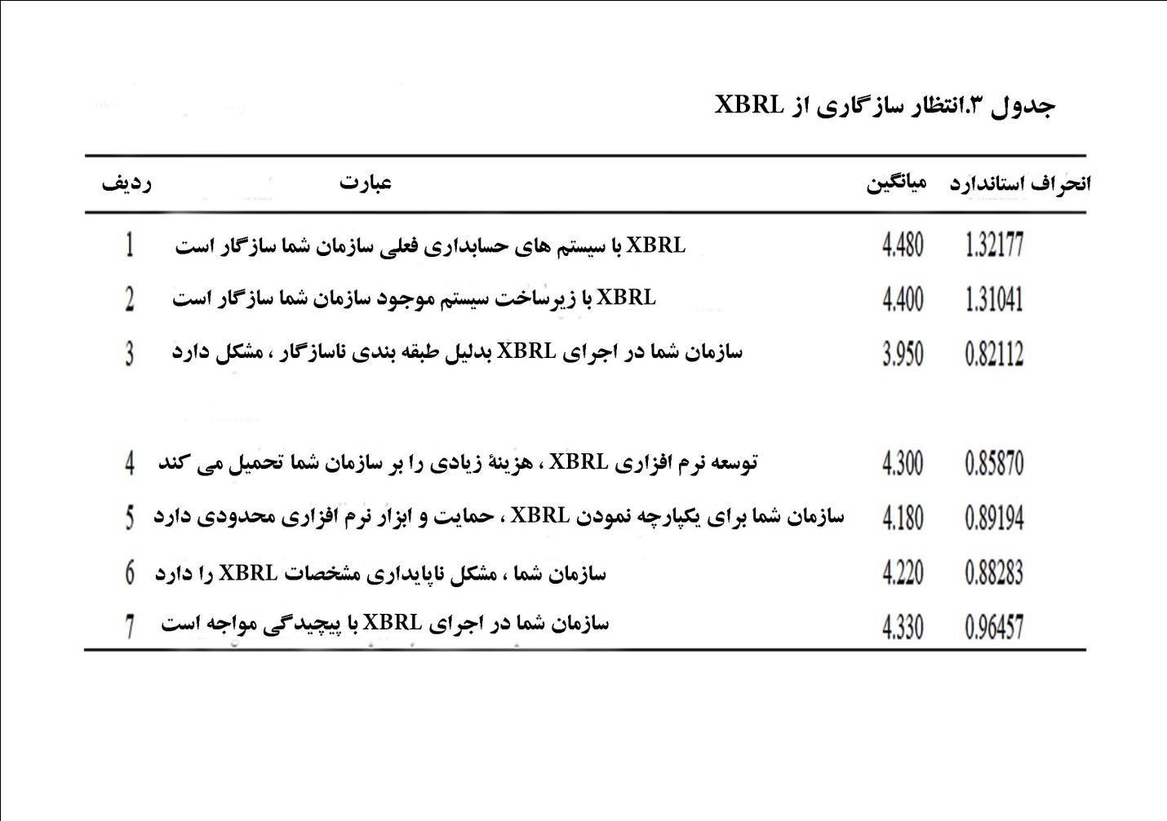

این نتایج نشان می دهد تمامی پاسخ دهندگان موافق بودند که XBRL با سیستم موجود در سازمان تهیه کنندگان صورت وضعیت مالی ، سازگار است . در بین این هفت عبارت ، بیشتر پاسخ دهندگان چنین درک نموده بودند که XBRL با سیستم های حسابداری فعلی سازمان هایشان سازگار است که بیشترین میانگین امتیاز یعنی 4.48 را به آن داده بودند . پس از این عبارت ، نظر پاسخ دهندگان این بود که XBRL با زیر ساخت سیستم موجود سازمان هایشان ، سازگار است . چنین یافته هایی ، نشانه هایی در اختیار ما قرار می دهد مبنی بر اینکه سازمان ها آمادگی اجرای XBRL را دارند زیرا زیر ساخت و سیستم های حسابداری موجود آنها می تواند با XBRL یکپارچه و مجتمع گردد . در هر حال این چنین یافته هایی ، گیج کننده به نظر می رسد زیرا اگرچه که پاسخ دهندگان درک نموده بودند که XBRL با زیرساخت و سیستم های حسابداری فعلی سازمان ها سازگار است اما اشتیاقی به استفاده از XBRL نداشتند .
در هر حال این نتایج نشان می دهد علی رغم اینکه پاسخ دهندگان درک نموده بودند که XBRL با زیرساخت و سیستم حسابداری موجود سازمان ها سازگار است اما سازمان هایشان ممکن است در اجرای فازها ( میانگین امتیاز : 4.330 ) با برخی پیچیدگی ها مواجه شوند و نیز توسعۀ XBRL ، ممکن است هزینۀ بالایی بر این سازمان ها تحمیل کند ( میانگین امتیاز : 4.3000 ( . نظر پاسخ دهندگان دربارۀ دشواری در اجرای XBRL که ناشی از طبقه بندی ناسازگار است مختلط بود ( میانگین امتیاز : 3.950 ) . چنین یافته هایی نشانه هایی در اختیار ما می گذارد مبنی بر اینکه ممکن است پاسخ دهندگان از وجود طبقه بندی استاندارد شده در سراسر جهان ، آگاه باشند و اینکه بعید به نظر می رسد که پاسخ دهندگان دربارۀ کمبود طبقه بندی استاندارد شده نگران باشند .

5.3 تجزیه و تحلیل های بیشتر
این مطالعه ، تجزیه و تحلیل بیشتری ارائه می دهد تا بیازماید که آیا میان فرمت مورد رجحان پاسخ دهندگان و انتظار سازگاری درک شده از XBRL ، تفاوت معناداری وجود دارد یا نه . جدول 4 ، نتایج تجزیه و تحلیل ANOVA را نشان می دهد . این نتایج نشان می دهد که برای انتظار سازگاری درک شده ، میانگین امتیاز پاسخ دهندگانی که XBRL را ترجیح داده بودند 4.6156 بود که در میان امتیازات ، بالاترین بود .میانگین امتیار پاسخ دهندگانی که PDF را ترجیح داده بودند 4.2125 بود و میانگین امتیازات پاسخ دهندگانی که HTML را ترجیح داده بودند 4.1717 بود . این یافته ها منطقی به نظر می رسند زیرا کاربران اغلب ابزاری را ترجیح می دهند که در قبال اتکایی که به آن ابزار می کنند به آنها سود برساند .

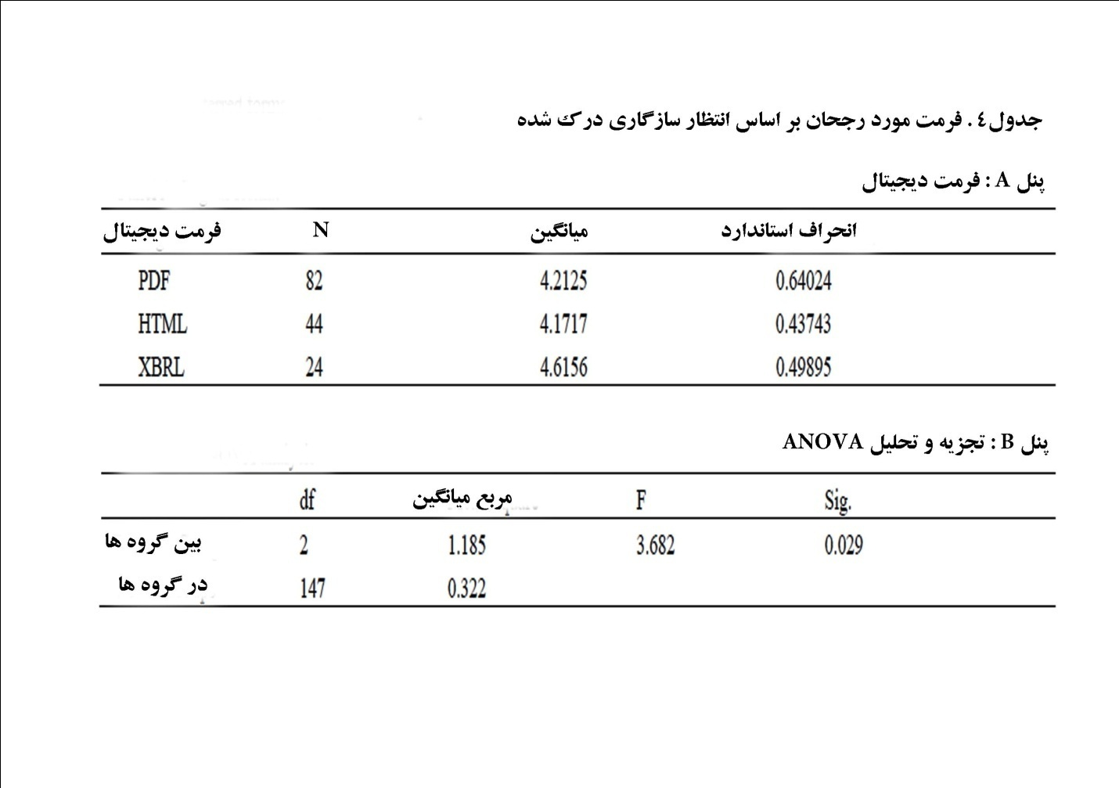

این مطالعه همچنین بررسی نمود که آیا برنامه های پاسخ دهندگان برای استفاده از XBRL با انتظار سازگاری مورد رجحان آنها ، ارتباطی دارد یا نه . از تجزیه و تحلیل ANOVA استفاده شد و نتایج آن در جدول 5 ، نمایش داده شده است . بر اساس پنل A جدول 5 ، این نتایج نشان می دهد که پاسخ دهندگانی که مطمئن بودند از XBRL استفاده می نمایند بالاترین انتظار سازگاری درک شده را ارائه دادند با میانگین امتیاز 4.3780 . اما این امتیاز از امتیاز پاسخ دهندگانی که قصد نداشتند از XBRL استفاده کنند خیلی بالاتر نبود ( میانگین امتیاز این پاسخ دهندگان 4.0635 بود ) . پاسخ دهندگانی که مطمئن نبودند در آینده قصد دارند از XBRL استفاده نمایند یا نه ، برای انتظار سازگاری درک شده ، میانگین امتیاز 4.2948 را ارائه دادند . این نتایج نشان دادند که این پاسخ دهندگان برای استفاده از XBRL ممکن است برنامه هایی داشته باشند .

6.نتیجه گیری
این مطالعه ، درک تهیه کنندگان گزارشگری مالی از XBRL را در مالزی آزمود . به طور خاص ، این مطالعه انتظار تهیه کنندگان گزارشگری مالی از سازگاری XBRL برای سازمان هایشان را مورد آزمایش قرار داد . نتایج نشان دادند که تمامی پاسخ دهندگان موافق هستند که XBRL با زیرساخت و سیستم اطلاعات حسابداری سازمان ها ، سازگار است . اگرچه پاسخ دهندگان اعتقاد داشتند که برای اجرای XBRL ممکن است با برخی مشکلات مواجه شوند و نیز اجرای XBRL ، هزینه های زیادی را شامل می شود اما آنها بر این باور بودند که XBRL در ارتقای حاکمیت شرکتی ، سودمند است . این نتایج با یافته های قبلی مبنی بر اینکه XBRL قطعاً بازده عملکرد سازمان ها را بهبود می بخشد سازگار و همسو است ( دبرِسِنی و گرِی 2001 ، غنی 2008 ) .
این مطالعه ، با محدودیت هایی همراه بوده است . اول اینکه ، تعداد پاسخ دهندگانی که در این مطالعه شرکت جستند . تنها 150 پاسخ دهنده در این مطالعه شرکت نمودند که برای ارائۀ یک نتیجۀ قوی تر ، ممکن است کافی نباشد . داشتن یک نمونه با اندازۀ بزرگتر ممکن است اعتبار نتایج را بهبود ببخشد . ثانیاً ، آگاهی پاسخ دهندگان از XBRL ، ممکن است مبهم و نامعلوم بوده باشد که این امر می تواند به درک و فهم از XBRL در میان پاسخ دهندگان آسیب برساند . شاید ، اگر زمان بیشتری داشته باشیم ، قبل از انجام مطالعات مربوط به انتظار استفاده از XBRL در آینده ، بتوانیم درک از XBRL را در میان تهیه کنندگان صورت وضعیت مالی در مالزی افزایش بدهیم . یافته های این مطالعه برای تنظیم کنندگان این نیاز را روشن می سازد که در راستای نیل به حاکمیت شرکتی قبل از اینکه XBRL را وارد عرصۀ استفادۀ کامل نمایند می بایست آگاهی و دانش بیشتری را در اختیار تهیه کنندگان قرار بدهند .

منابع و مآخذ

